МБДОУ «Александровский детский сад «Ягодка»

Дидактическая игра для развития мелкой моторики рук у дошкольников

«Кто что ест»

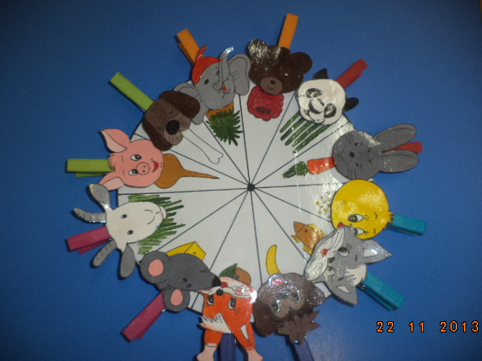

Подготовила:воспитатель
МБДОУ «Александровский
детский сад «Ягодка»
Видякина И.И.

Александровка 2014 г.
Через игру ребёнок развивается и познаёт окружающий мир.
С целью познавательного развития и развития мелкой моторики рук изготовила дидактическую игру "Кто что ест?". Она предназначена для детей младшего дошкольного возраста.
Для игры понадобились цветные прищепки, на которые приклеили мордочки животных.

Ход игры: ребёнку предлагается прикрепить прищепки с мордочками животных на круг таким образом, чтобы обозначить соответствие животного и вида пищи.

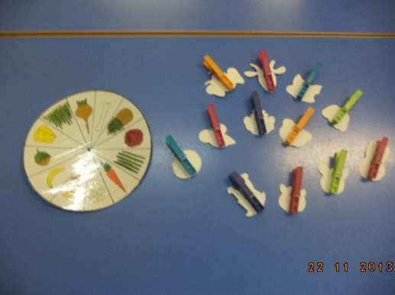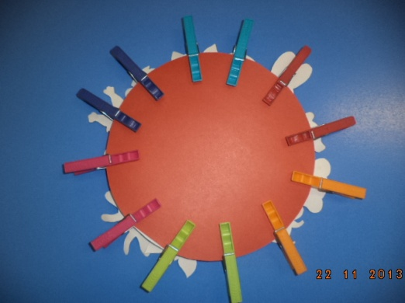
При этом поинтересоваться, как называется животное, чем оно питается.

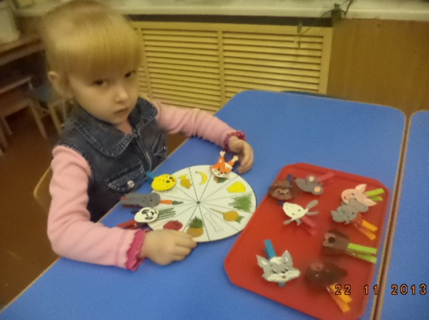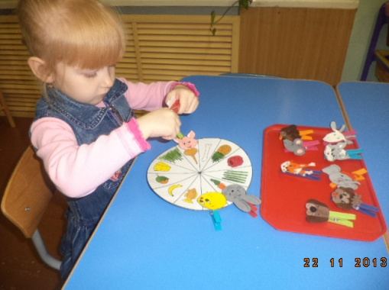
Причём, у одного животного может быть несколько пристрастий к еде. Можно об этом поговорить и уточнить.
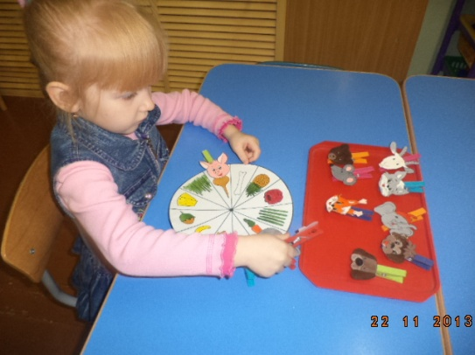 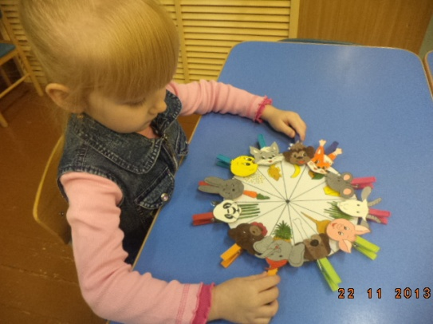
Яркость и новизна пособия привлекает внимание детей. Использовать можно педагогами в индивидуальной работе с детьми. А также дети с удовольствием играют и в свободное время.

